一、中心主要活动
◆ 中心主任任宗哲教授会见国际华人科技工商协会访华团
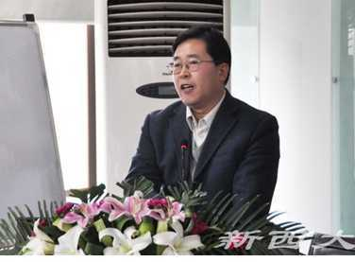
9月29日，中心主任任宗哲教授会见由国际华人科技工商协会主席李大西博士率领的访华团，并出席了“危机后的国际经济发展：机遇与挑战”主题论坛。论坛在我校图书馆报告厅隆重举行，参加论坛的有校国际交流与合作处处长李长安研究员、国际华人科技工商协会访华团主席李大西博士、美国国家工程院院士邓文中教授、协会副主席庞阳博士等10余名知名专家以及邀请的企业家、学生和社会各界人士共200余人。
任宗哲副校长首先代表学校致辞，他回顾了西北大学百年辉煌的发展历史和现状。针对当前经济形势，他认为，次贷危机发生后到目前，世界经济一直面临着许多不确定的因素，这些不确定的因素对中国的经济发展既有挑战但又有更多的发展机遇。他相信参与本论坛的专家报告一定会提升参会者对相关问题认识的深度与广度而从中受益。
联合国助理秘书长沃伦·萨奇先生做了题为“联合国及其国际采购项目”的精彩演讲。他说明了联合国主要采购业务的分类，并分析了过去几年相关需求增长快的主要原因，并详细介绍了供应商参与联合国采购的必要步骤和流程及采购业务的组织结构与管理方式。他希望中国在采购方面发挥更大的作用，鼓励中国能够有更多的厂商参与竞标。
沃伦·萨奇先生长期在联合国任职，曾任联合国预算的副秘书长兼财务主任，是国际著名人士。现任联合国助理秘书长，并代表联合国秘书长处理国际投资业务等。
国际华人科技工商协会李大西博士演讲的主题是“次贷危机与中国企业”。李大西博士曾为美国第四大投资银行的雷曼兄弟公司副总裁，他见证了这家世界知名企业在次贷危机中是如何倒下的。在本论坛中，他回顾了次贷危机发生的过程，分析了危机产生的根本原因，并提出了应对次贷危机的几种措施。他认为次贷危机对中国的影响和启示是，第一，受到严重的冲击，但依靠政府和民间的努力，中国恢复很快；第二，出现了很多的机会，应把握机遇，迎接挑战。
最后，参会者与专家进行了互动问答和合作项目交流。
◆中心课题组中标咸阳泾渭新区“十二五”经济社会发展规划与“十二五”产业发展规划课题
为了贯彻落实国务院批准实施的《关中—天水经济区发展规划》，加快推进西咸一体化建设，着力打造西安国际化大都市，陕西省人民政府决定设立西咸新区，并于2009年12月颁发了《西咸新区规划建设方案》。根据此规划建设方案，西咸新区在功能和产业发展上按照“两区一带”进行开发建设，即沣渭新区、泾渭新区和渭河生态景观带。其中泾渭新区位于渭河以北，规划中的西咸北环线以南（含泾阳永乐工业组团），西以空港产业园西边界及朝阳四路为界，东至西咸交接处，规划总面积305平方公里。根据《西咸新区规划建设方案》，泾渭新区要重点按照空港产业园、历史文化聚集区、现代产业聚集区三大功能区进行打造，并建成西部最大的临空产业园区、在全国具有重要影响的秦汉历史文化聚集区和西部地区重要的现代产业基地。
“十二五”时期是泾渭新区启动发展的关键时期。为了确保“十二五”发展规划纲要和产业发展规划编制工作高标准完成，泾渭新区管委会6月底面向国内外进行课题招标。相继有博斯（上海）管理咨询有限公司等国内外16家知名单位填报投标申请书。
9月份，由管委会组织召开课题项目评标会，投标单位分别从泾渭新区305平方公里综合产业布局、重点园区规划设计、未来新区建设发展带来的财政收入和工业总产值等方面竞相展示其规划方案。
评审组由中国设备管理培训中心副主任单元庄等九位专家教授组成，他们对投标单位的规划方案进行了集中评审。最终，我中心成功中标，获得咸阳泾渭新区“十二五”经济社会发展规划及“十二五”产业发展规划课题项目。
◆ 中心科研助理李东获一项2010年教育部人文社科研究项目的青年基金项目
我中心科研助理李东申报的2010年教育部人文社科研究项目的青年基金项目《西部地区新农村建设机制与途径选择研究——基于西部地区农户的需求意愿调查及实证分析》，顺利通过评审，11月1日已公布立项。
该项目以福利经济学、发展经济学、产业经济学、区域经济学等理论为基础，构建了一个包含农民能力扩展、权利选择以及农户需求意愿、支付能力等因素在内的关于新农村建设分析的理论框架；同时，以中心新农村数据库为数据平台，通过对入户入村的大样本调查得到的第一手数据的分析，了解西部地区新农村建设农户的真实需求意愿、支付能力和政策诉求；在此基础上提出西部地区新农村建设的机制、途径与政策建议，为政府新农村建设政策的制定、调整和实施提供参考。
◆ 中心课题组赴上海等地调研考查
为科学编制泾渭新区“十二五”经济社会发展规划和产业规划，2010年10月25日—30日，西部中心课题组人员徐璋勇教授、柴华奇教授、李东助理以及泾渭新区经发局薛峰局长一行四人，前往上海、杭州、苏州、无锡四地进行了为期6天考察。
此次外出考察，主要考察国内临空产业、能源产业、生态农业发展良好的先进地区的政策、做法和经验，为制定泾渭新区“十二五”经济社会发展规划和产业规划提供思路、参考和借鉴。该小组主要考察了上海浦东机场、杭州萧山机场、苏州工业园、张江科技园、无锡新能源基地以及上海番茄花园等地，与上海市发改委、张江科技园管委会、苏州工业园管委会、杭州空管新区管委会等单位进行了座谈和交流，学习了各地的先进经验和思路，并取得了不少相关资料，获得了很好的考察效果。

◆我中心承担的泾渭新区“十二五”经济社会发展规划和产业规划汇报会在西安举行
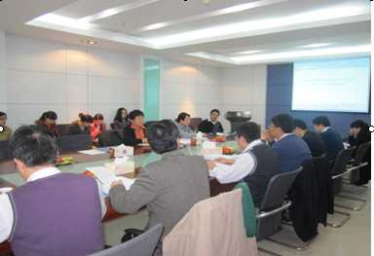
12月1日，由我中心承担的泾渭新区“十二五”经济社会发展规划和产业规划项目汇报会在西安举行。参加汇报会的有：泾渭新区管委会常务副主任许寿琨、经济发展局局长俎茂宏、副局长薛峰等7人，我中心常务副主任姚慧琴教授、副主任徐璋勇教授、研究员安树伟教授以及课题组成员参加会议。汇报会先后听取了安树伟教授和徐璋勇教授关于泾渭新区“十二五”发展规划纲要和产业发展规划编制情况的汇报，泾渭新区管委会领导对研究成果及编制情况给予了充分肯定和高度评价，双方就课题下一步工作交换了意见。
◆“您心目中的社会主义新农村建设”第六期农户大型调研活动全面启动
由我中心组织的“您心目中的社会主义新农村建设”大型农户调研活动近日全面启动。“您心目中的社会主义新农村建设”大型农户调研活动是中心为服务于政府新农村建设战略而于2006年开始的，目的在于通过对农户的调研，了解农户对于新农村建设的意愿及政策诉求，使政府的新农村建设政策更具有针对性和务实性。本次调研是该活动进行的第六期，参与调研的学生近千人，累计发放农户调研问卷9000余户、乡村调研问卷900余个。本次调研完成后，“新农村建设数据库”中的农户数量将达到39000余户，乡村数量达到3900余个，地域遍及全国27各省市区。
基于多年的调研数据积累，由中心副主任徐璋勇教授指导学生申报的《陕西关中地区农村金融抑制及制度创新研究—以农户金融需求为视点》和《农户对新农村建设现状满意程度调查分析研究—以陕西关中、陕南、陕北不同地区农户的的调查为例》获2010年校级大学生创新性试验计划项目，其中，《陕西关中地区农村金融抑制及制度创新研究—以农户金融需求为视点》获2010年国家大学生创新性试验计划国家项目立项。

二、学术交流
◆ 中心研究员顾颖教授应邀参加“德国经济科学、经济政策与中国经济”研讨会
2010年11月20日，由对外经济贸易大学国际经贸学院中国国际发展研究中心与德国国际学术交流中心（DAAD）共同主办的“校友找校友”活动暨“德国经济科学、经济政策与中国经济”研讨会在北京对外经贸大学举办。我国著名经济学家茅于轼教授、天则经济研究所副所长冯兴元教授、中山大学管理学院院长李新春教授、北京师范大学经济与资源管理研究院院长胡必亮教授、浙江大学管理学院副院长陈凌教授等50余位国内知名经济学家、管理学家参加此次研讨会。中心研究员顾颖教授应邀参加此次研讨会，并做主旨发言。
顾颖教授发言主题为“中德经济发展的共性与差异”，他从中德发展政策的平衡问题谈起，延伸到中德企业合作的管理与文化差异问题，指出中德合作交流需要进一步加强认同与理解。他的观点受到与会专家的高度赞同。
◆ 姚慧琴教授赴韩国参加国际学术研讨会
2010年11月23日，由韩国对外经济政策研究院主办的“中国经济发展方式的转变与区域经济走势”国际学术会议在韩国首尔召开，中心常务副主任姚慧琴教授应邀参加了会议，参加会议的中国方面的专家学者还有国家发改委宏观经济研究院国土开发与地区经济研究所高国力研究员；浙江大学民营经济研究中心主任史晋川教授；黑龙江省社会科学院东北亚研究所副所长笪志刚；浙江大学朴寅成教授；复旦大学何喜有教授等。
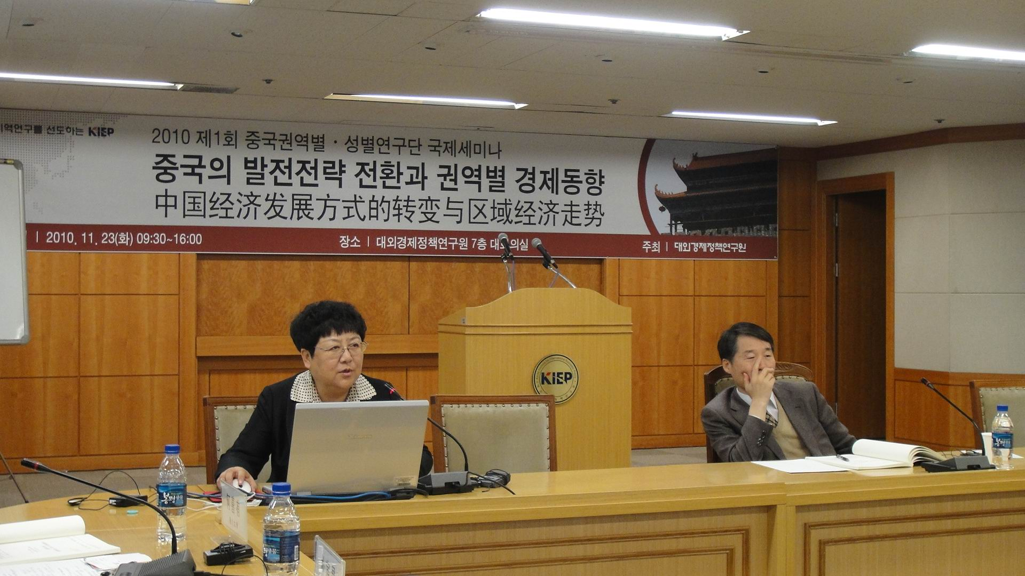
会议由韩国对外经济政策研究院院长蔡旭致词，与会的专家学者在大会上先后发言。中心常务副主任姚慧琴教授作了题为“中国西部大开发十年成就回顾与展望”的演讲。在发言中，姚教授从中国西部大开发十年取得的成就、中国西部各省区对外开放竞争力发展状况、金融危机背景下的西部经济增长、新一轮西部大开发的重点区域与展望等四个方面论述了中国西部大开发取得的成绩以及发展趋势，她认为：中国是当今世界经济发展中增长最快、最具活力地区域，而中国的西部又是中国经济发展增速最快、潜力最大的区域。因此，中国西部将蕴藏着经济发展的良好前景和投资的巨大商机。
韩国对外经济政策研究院（KIEP）成立于1989年，是韩国总理室下属的研究机构，在国际宏观经济和金融、国际经济制度、对外经济关系、新兴市场环境以及包括中国在内的国外地区经济研究等领域进行着广泛的研究。
三、科研成果
- 安树伟：《近年来我国城镇体系的演变特点与结构优化》，《广东社会科学》，2010年第6期。

◆ 蔡立雄：《功能转换与中国农村家族制度变迁的一般逻辑》，《中国经济史研究》2010年第4期。

